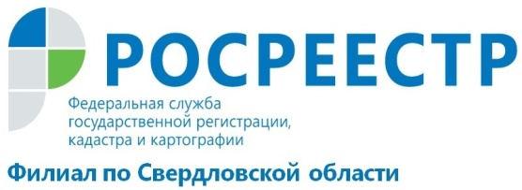

Популярность экстерриториального принципа в Свердловской области растет
По данным Кадастровой палаты в 2017 году жители Свердловской области подали 4571 заявление на кадастровый учет и регистрацию права собственности на дома, квартиры и земельные участки, расположенные в других российских регионах.
В основном, граждане оформляли недвижимость в Челябинской области, Краснодарском крае, Курганской области, Пермском крае, Тюменской области и Удмуртии.
От жителей других субъектов Российской Федерации в Кадастровую палату по Свердловской области поступило на обработку 459 заявление о государственном кадастровом учете.
Напомним, что в Свердловской области работают четыре офиса, где недвижимость можно оформить по экстерриториальному принципу. Другими словами, покупая дом, квартиру или землю в другом регионе (либо получая в наследство), жителям области теперь не приходится совершать утомительные поездки.
В Екатеринбурге документы можно подать в офисе Кадастровой палаты по адресу ул. Красноармейская, д. 92А.
В Свердловской области документы по экстерриториальному принципу принимают территориальные отделы Кадастровой Палаты: г. Красноуфимск, ул. Советская, д.9; г. Серов, ул. Калаева, д. 15; г. Нижний Тагил, ул. Горошникова, д. 56.

Филиал ФГБУ «ФКП Росреестра» по Свердловской области

